附件二、媒體用途圖說對照表
圖說 | 影像
- 「王大閎建築劇場」的視覺標幟設計是以建築師王大閎的英文縮寫WDH為發展，結合自宅設計「圓」與「方」的元素，以1:1的字母結構比例，與主色搭配，形塑嶄新的空間意象。
- 王大閎建築劇場 | 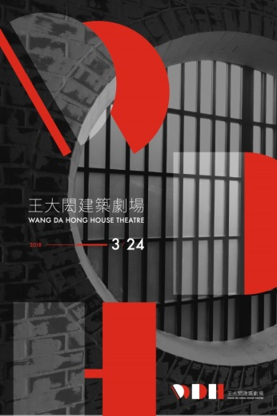
- 王大閎建築劇場 | 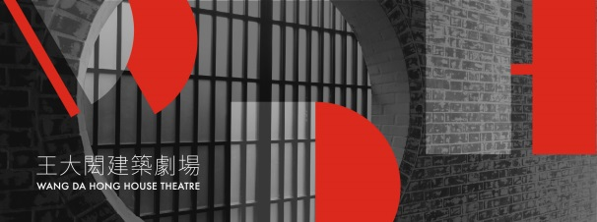
- 王大閎建築劇場內部空間 | 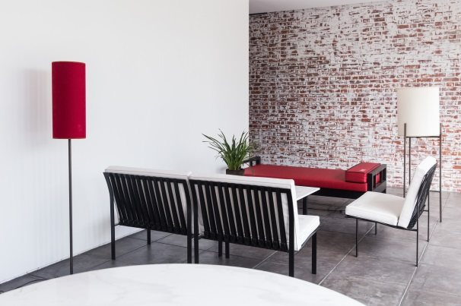
- 王大閎建築劇場內部空間 | 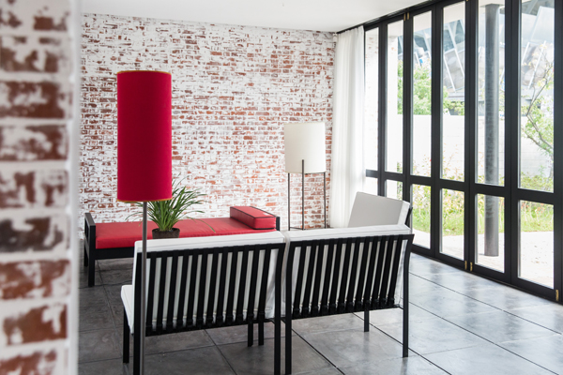
- 王大閎建築劇場外部景觀 | 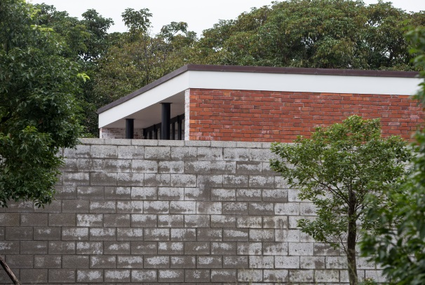
- 王大閎建築劇場外牆景觀 | 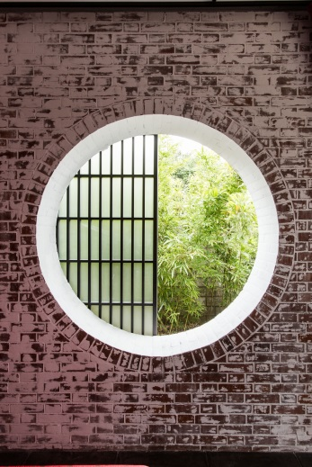
- 王大閎建築劇場入口景觀 | 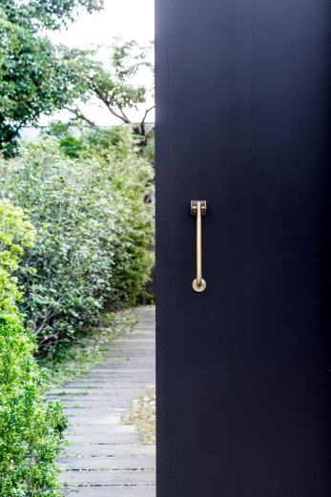
- 王大閎建築劇場入口景觀 | 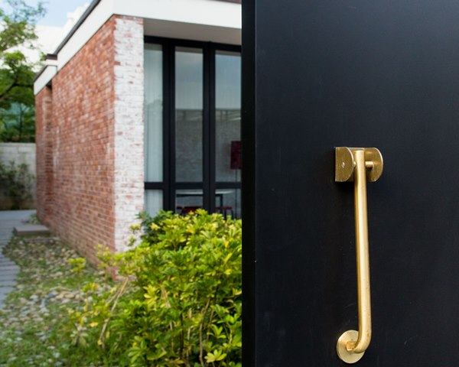
- 王大閎建築劇場內部局部空間
- 藝術團體「明日和合製作所」量身為王大閎宅邸打造之沉浸式參與計畫《走路去月亮的人》 | 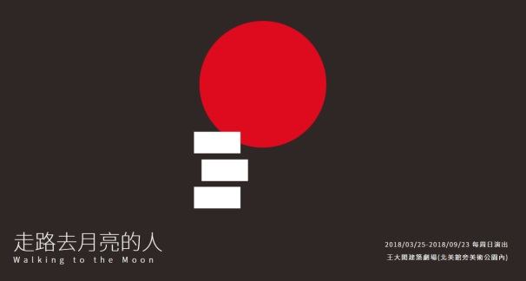
- 《走路去月亮的人》參與情境
（©拍攝：丘智華）
- 《走路去月亮的人》參與情境  （©拍攝：明日和合製作所） | 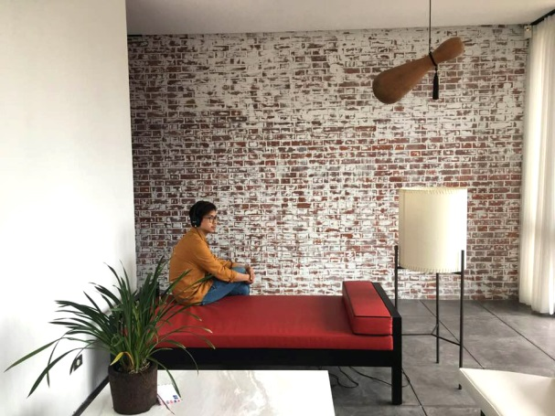
- 《走路去月亮的人》參與情境
- 《走路去月亮的人》參與情境 | 